- Transformations : ASPECT MACROSCOPIQUE
I-1) Modification de chaîne et/ou de groupe
I-2-1) Activité
Voir poly « Modifications de structure chimique »
I-2-2) Bilan
Lors d’une réaction chimique, la transformation d’une molécule peut concerner ses groupes ………………………………….. , sa chaîne ……………………….. ou encore les deux simultanément.
I-3) Catégories de réaction
Une première démarche, en vue d’apporter un élément rationnel dans l’étude des réactions très nombreuses et très diverses de la chimie organique, consiste à tenter de les classer.
I-3-1) Réaction de substitution
Lors d’une réaction de substitution, un atome ou un groupe d’atome en …………………………………. un autre dans la molécule de réactif.
Exemple : Action des ions hydroxyde sur le chlorure de méthyle

I-3-2) Réaction d’addition
Lors d’une réaction d’addition, une (petite) molécule se scinde en deux fragments qui se …………………………. sur les atomes voisins d’une autre molécule généralement initialement liés par une liaison multiple.
Exemple : Action du chlorure d’hydrogène H—Cl sur le (E)-but-2-ène

I-3-3) Réaction d’élimination
Lors d’une réaction d’élimination, une molécule perd deux atomes (ou groupes d’atomes) voisins et il en résulte une liaison multiple.
Exemple : Réaction de déshydratation de l’éthanol [vers 350 ° en présence d’alumine Al₂O₃ (catalyseur)]

Exercice : Exercice 18 page 293

- ASPECT MICROSCOPIQUE
L’équation d’une réaction n’indique que l’état final et l’état final du système qui évolue, elle n’a que la valeur d’un bilan et ne donne aucune indication sur « ce qui se passe » au niveau microscopique pendant la transformation, sur la façon dont les réactifs entrent en contact et engendrent de nouvelles espèces chimiques. Nous allons tenter, dans des cas simples, de rendre compte du mécanisme d’une transformation chimique au niveau microscopique.
II-1) Polarisation des liaisons
II-1-1) Activité
Faire l’activité 1 page 302
II-1-2) Bilan
- L’électronégativité d’un atome traduit sa capacité à …………………………. le doublet d’électrons d’une liaison dans laquelle il est engagé.
- Plus la valeur d’électronégativité est ………………………………., plus l’atome est électronégatif (voir échelle d’électronégativité de Pauling à la page suivante).
- Dans une liaison A—B, si l’atome B est plus électronégatif que l’atome A, le doublet liant est plus proche de l’atome B que de l’atome A. L’atome B possède alors une charge partielle négative δ⁻ et l’atome A une charge partielle positive δ⁺.
- La liaison A—B est dite …………………………………., elle est notée : ………………………….. .

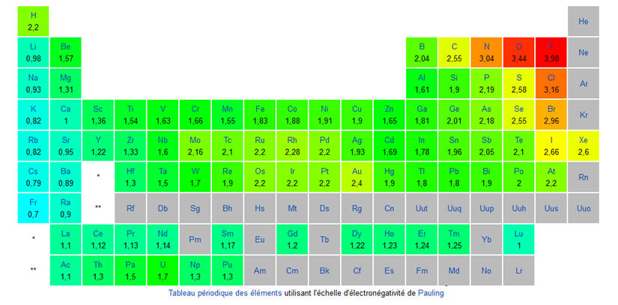
Electronégativité croissante
Electronégativité croissante

II-2) Sites donneurs et accepteurs d’électrons
II-2-1) Activité
Faire l’activité 2 page 302
II-2-2) Bilan
- Un site accepteur de doublet d’électrons est un atome présentant un défaut d’électrons, c'est-à-dire une charge positive partielle δ⁺ ou une charge positive entière +.
- Un site donneur de doublet d’électrons est, suivant les cas :
  - Un atome présentant un excès d’électrons, c'est-à-dire une charge négative partielle δ⁻ ou une charge négative entière - ;
  - Une liaison multiple ;
  - Un atome portant un doublet non liant.

II-3) Représentation du mouvement d’un doublet d’électrons
Au cours d’une étape d’un mécanisme réactionnel, les mouvements de doublets d’électrons traduisant la formation (1) et la rupture (2) de liaisons chimiques sont représentés par des flèches courbes.
Exemple :

- Lors de la formation d’une liaison covalente, les électrons vont du site donneur vers le site accepteur de doublet d’élecrons. Ce mouvement se représente à l’aide d’une flèche courbe allant du site donneur vers le site accepteur.
- Lors de la rupture d’une liaison covalente, les électrons de la liaison rompue vont vers l’atome le plus électronégatif. Ce mouvement se représente à l’aide d’une flèche courbe allant de la liaison à rompre vers l’atome le plus électronégatif.
Exercice
D’après bac Antilles-Guyane 2013
On considère la réaction d’estérification dont l’équation est donnée ci-dessous :
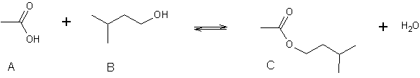
Remarque : pour que la réaction se déroule en un temps relativement court, la présence de l'acide sulfurique est impérative.
- Donner le nom systématique (en nomenclature officielle) des molécules A, B et C.

- Étude du mécanisme de la réaction d'estérification.
Par souci de simplification on notera R-OH le composé B :
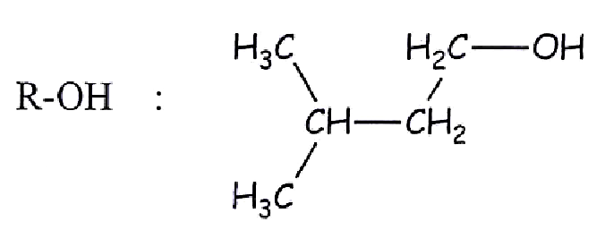

Le mécanisme réactionnel proposé pour la réaction d'estérification conduisant au composé A est proposé ci-après :

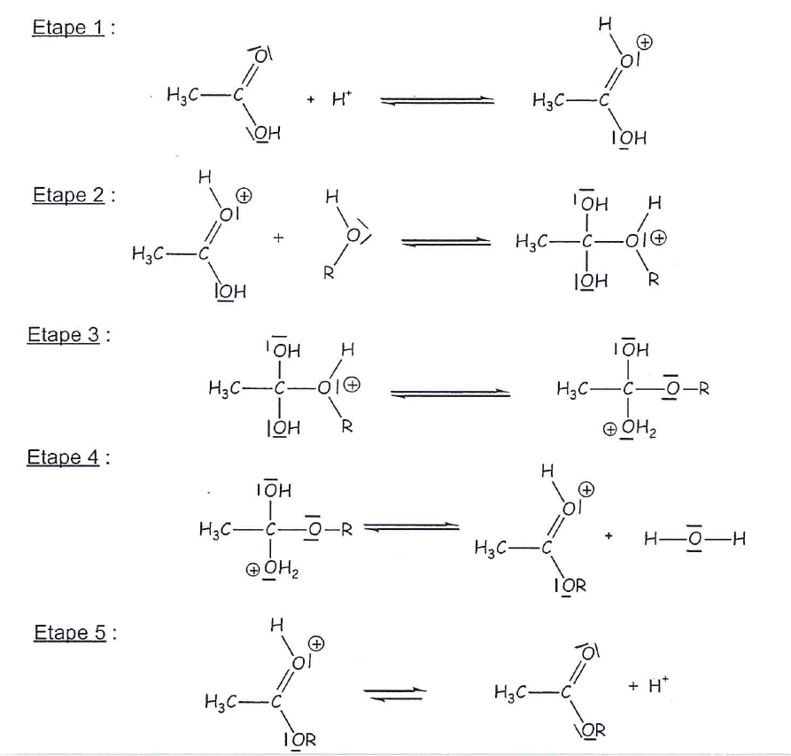

  - Indiquer le type de réactions correspondant aux étapes 2 et 4 du mécanisme.
  - Recopier l'étape 2 et dessiner les flèches courbes schématisant les transferts électroniques.
  - Comment le cation H⁺ intervient-il dans le mécanisme ? Cette observation, confirme-t-elle la remarque faite en début d’énoncé ?

